

**Prof.: Carlos Aldair Román Balbuena**

***Proyecto Final***

**Manual de Usuario macOS**



Configuración del IDE Xcode

Primeramente lo que vamos a hacer será seleccionar **Create a new Xcode project**

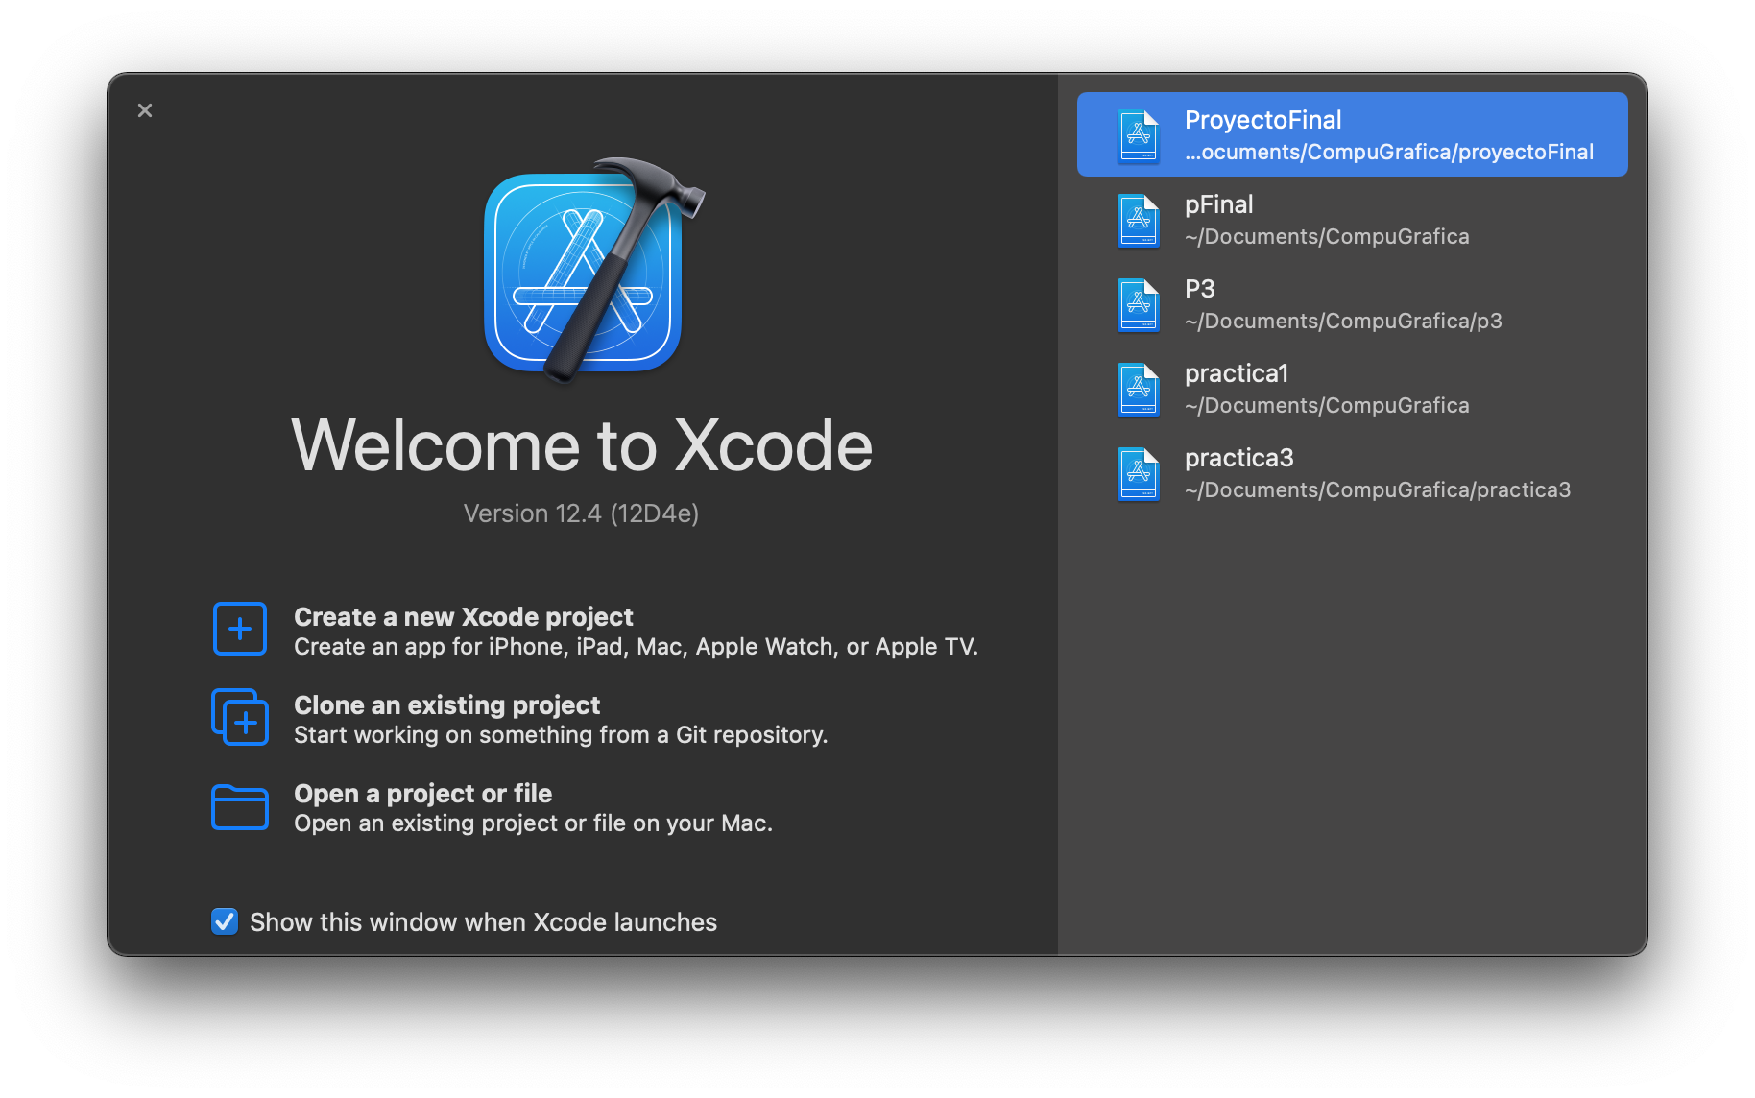

Una vez seleccionada la opción lo que haremos será seleccionar la pestaña macOS y luego Command Line Tool y daremos en next

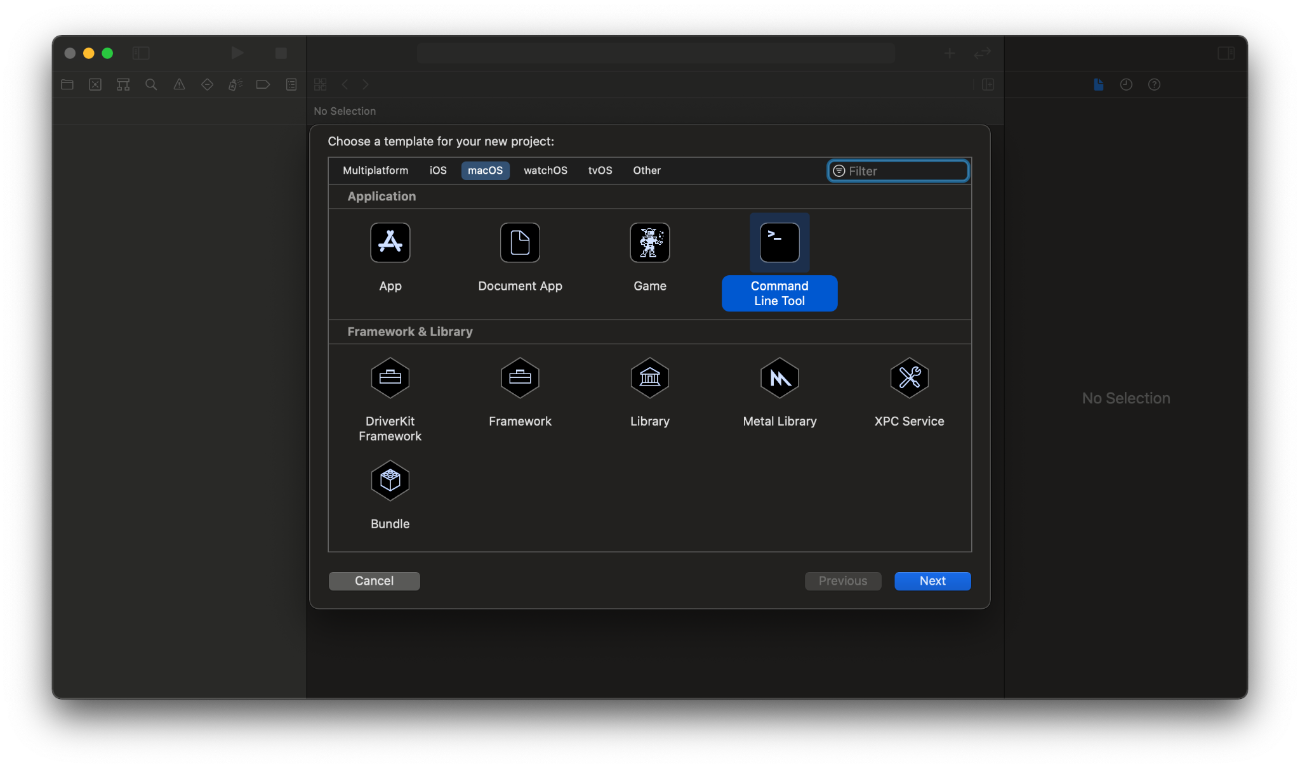

Después de dar next, vamos a nombrar nuestro proyecto y vamos a seleccionar el lenguaje de programación que en este caso será C++ y daremos click en next.

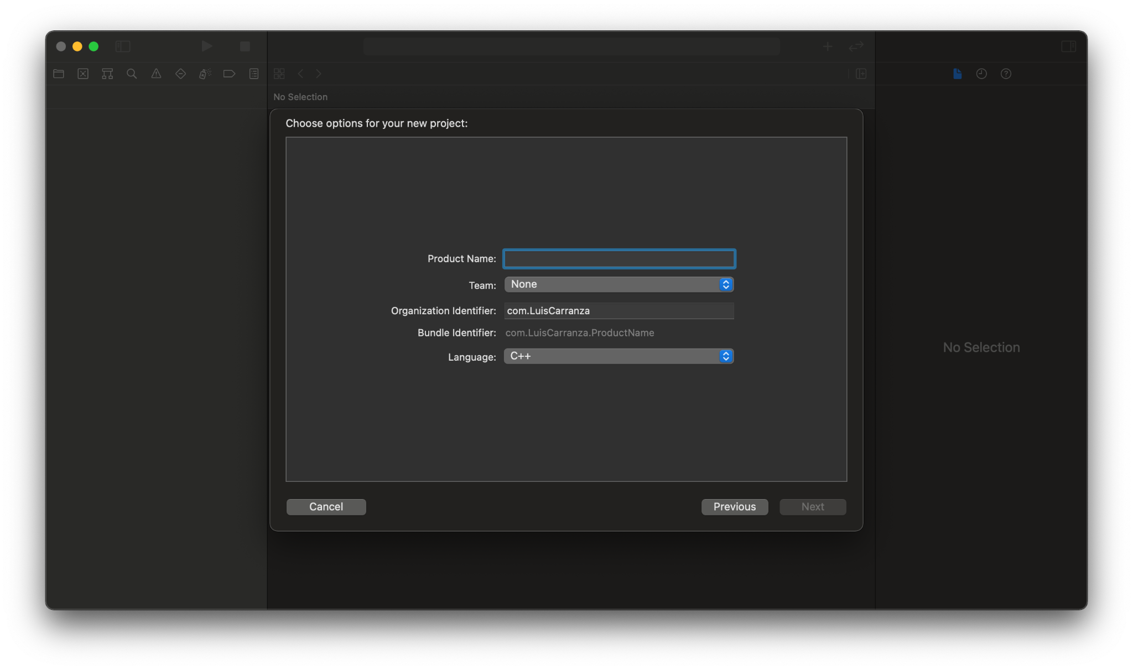

Finalmente vamos a seleccionar la ruta donde guardaremos el proyecto y le daremos click en el botón **create**

En la parte superior izquierda vamos a seleccionar el folder que aparece en ese lado. El folder se pondrá de color azul cuando se haya seleccionado.

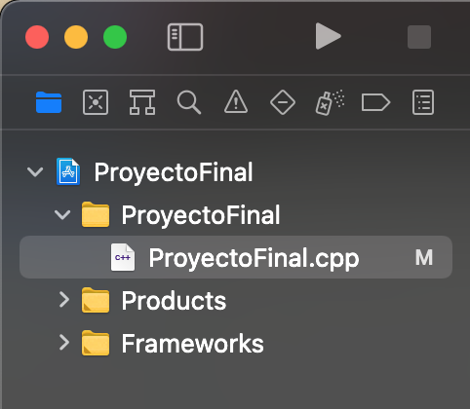

Una vez ahí, lo que haremos será seleccionar el apartado **ProyetoFinal** de color azul y se nos desplegará la siguiente pantalla:

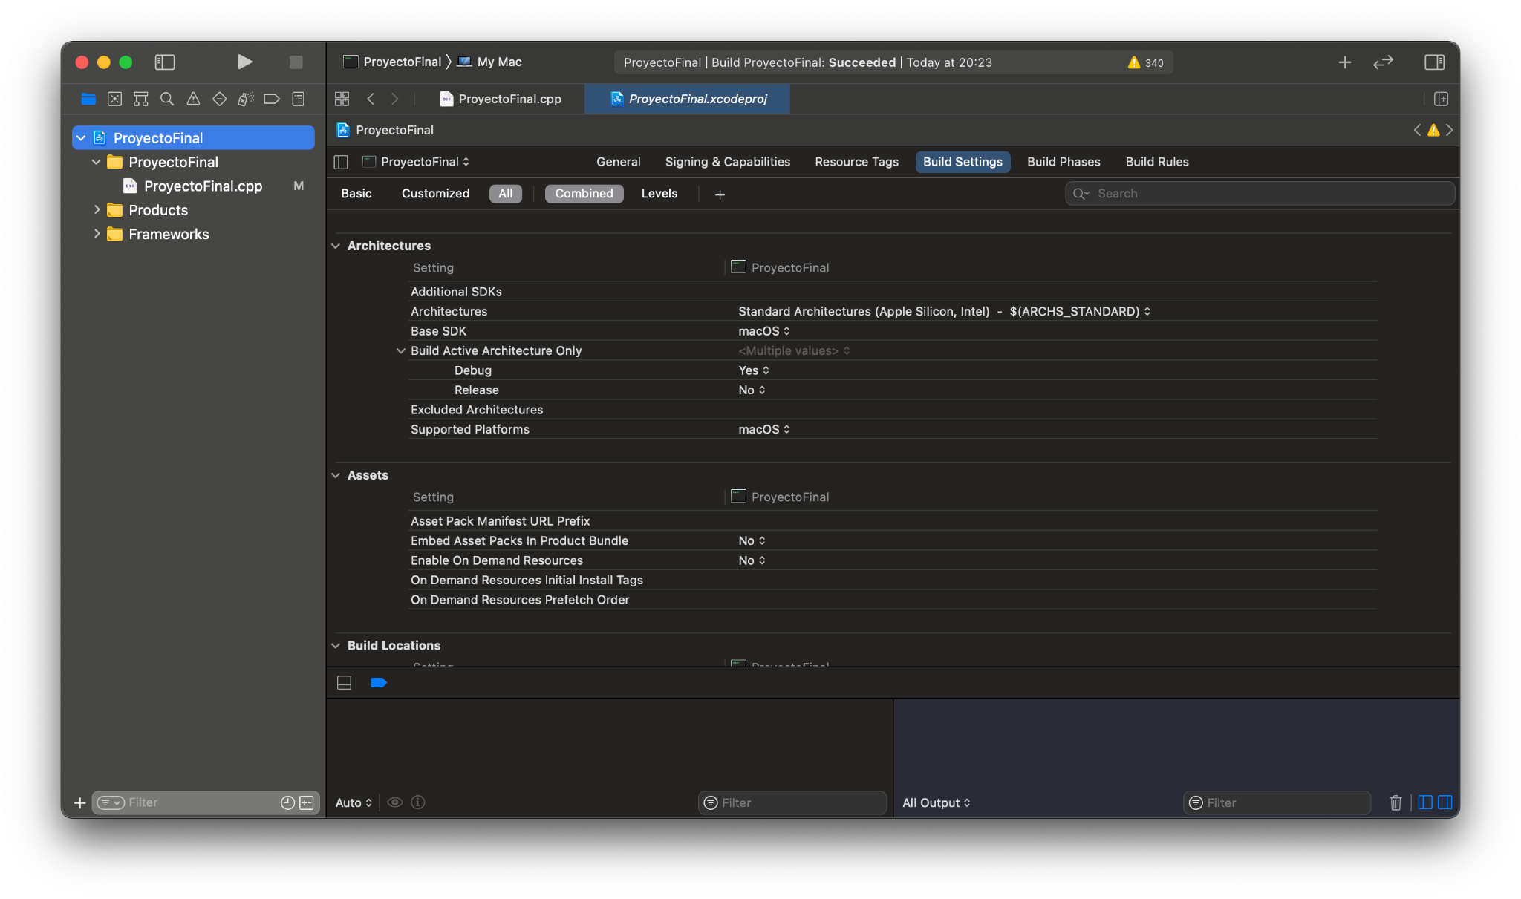

Seleccionando Build Settings, lo que haremos será buscar la pestaña de Search Paths. Vamos a seleccionar **Header Search Paths**

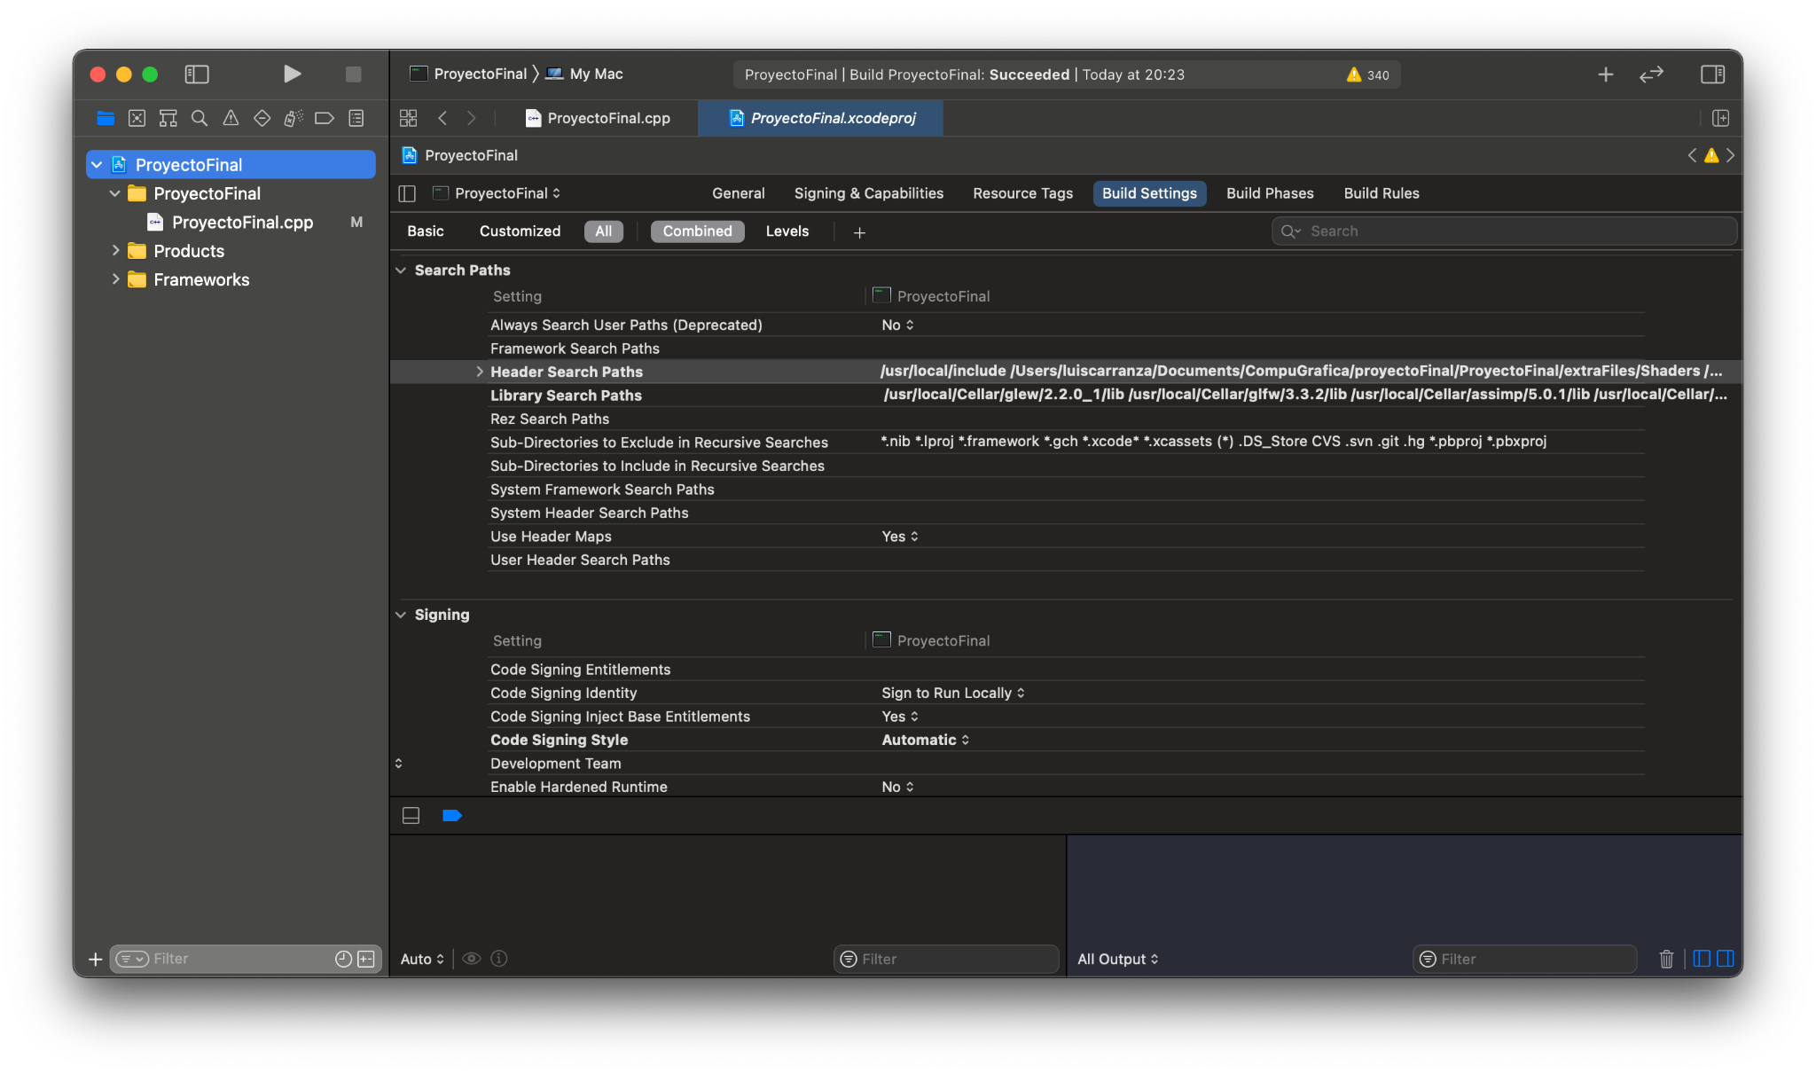

Le daremos doble click y se nos va a desplegar una pestaña como la siguiente:

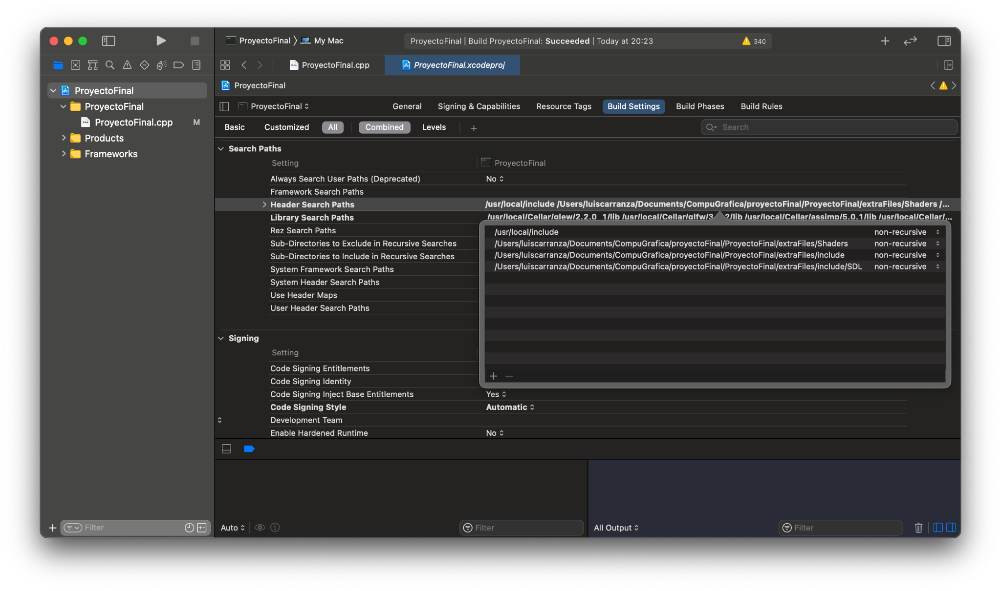

Le daremos click en el botón **+** y vamos a ingresar las rutas donde se encuentren todos los headers que vamos a necesitar. Una vez agregados todos, en la parte superior donde seleccionamos Build Settings vamos a seleccionar Build Phases y veremos una pestaña como la siguiente:

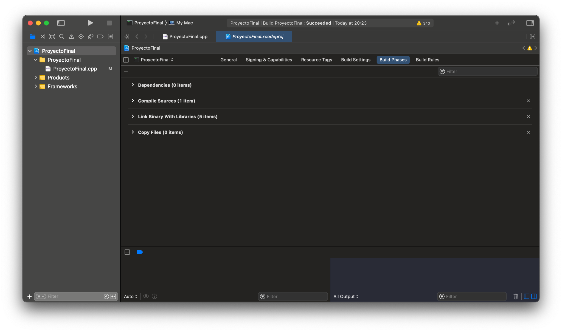

Vamos a seleccionar la pestaña de Link Binary With Libraries y le daremos al boton de **+** que aparece.

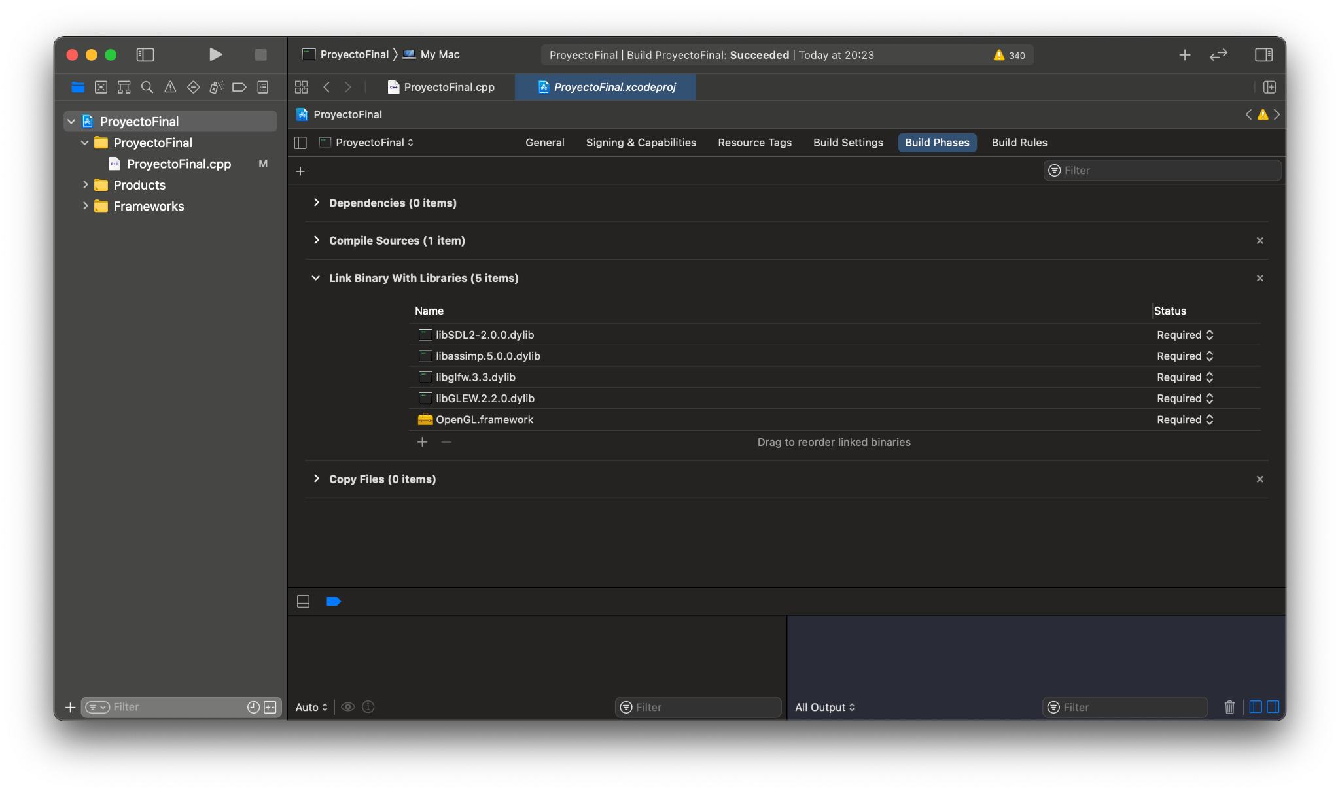

Y se abrirá una pestaña como la siguiente:

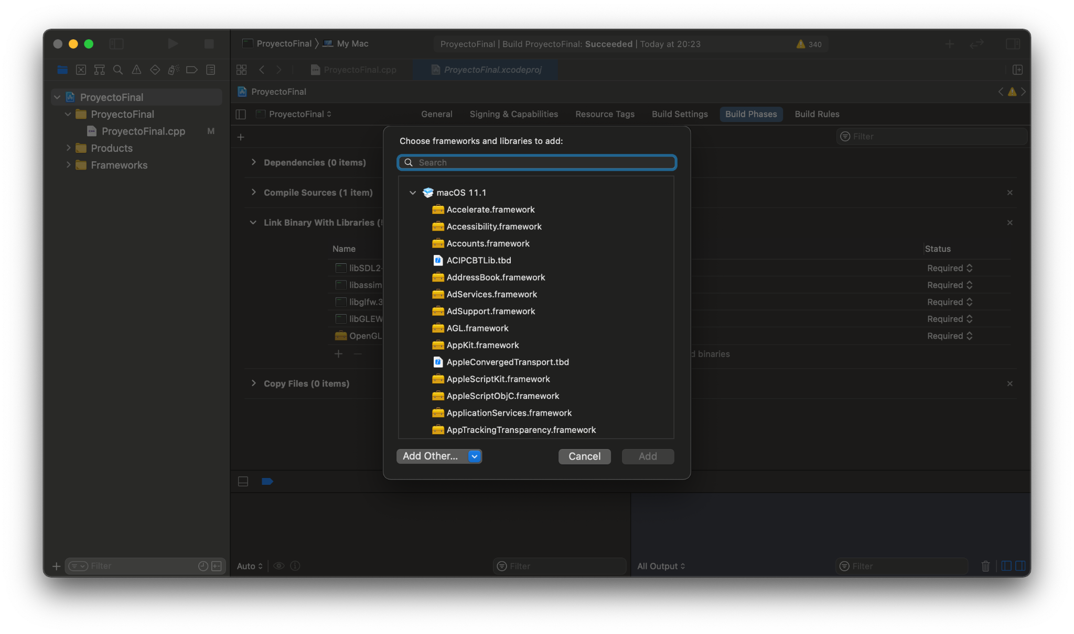

Ahí vamos a buscar OpenGL framework, lo seleccionamos y vamos a darle al botón ADD, como se muestra en la imagen

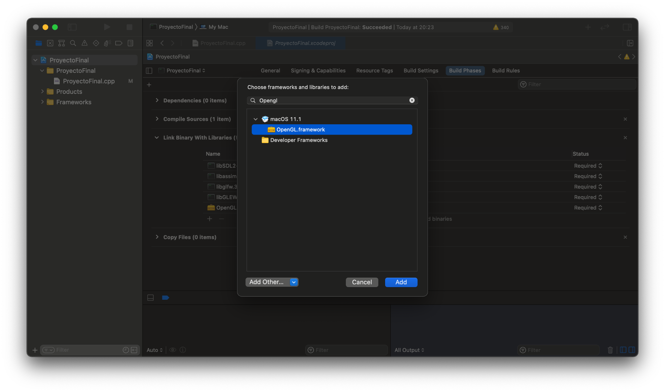

Una vez que agregamos el framework vamos a darle click en el botón Add Other y después en el botón add files

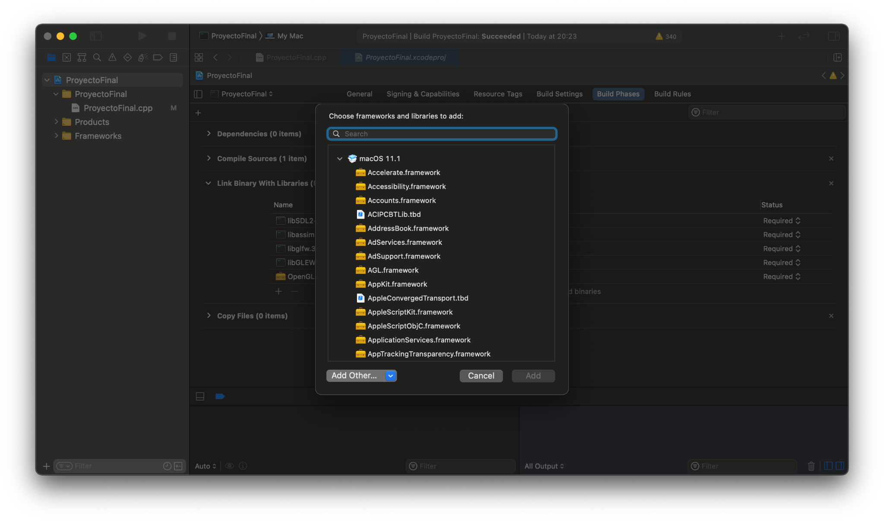

Se nos va desplegar una pestaña para buscar en nuestros archivos los files que vamos a agregar.

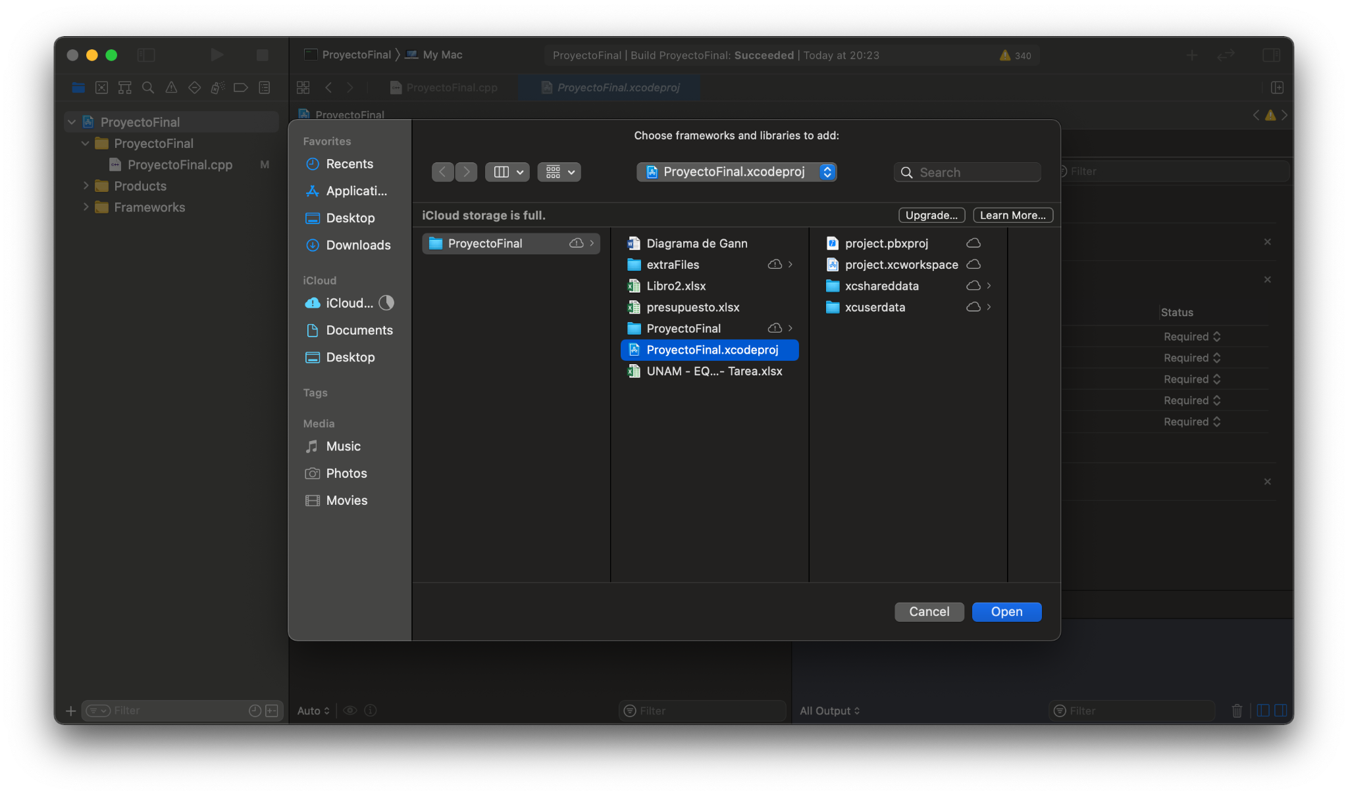

Ahí presionaremos cmd + shift + g y vamos a meter la siguiente ruta /usr/local y daremos click en el botón Go

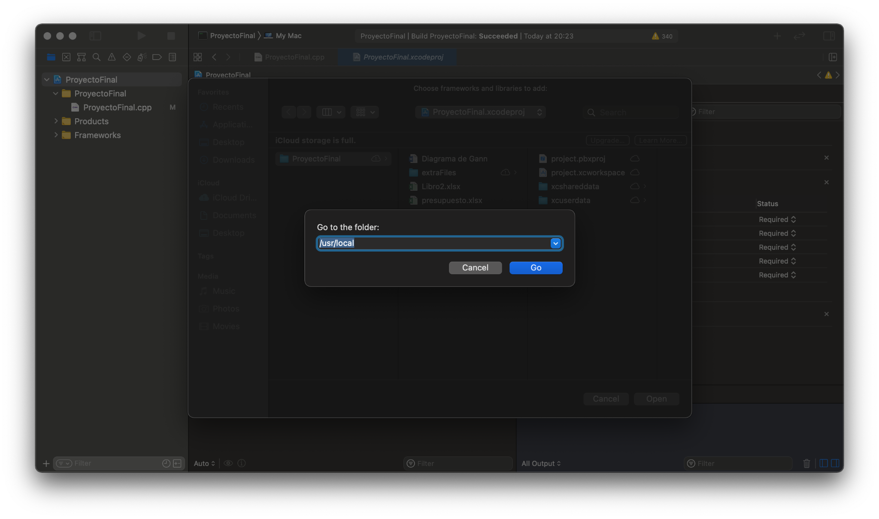

Ahí seleccionamos Cellar/glew/2.2.0_1/lib y seleccionamos la versión de glew que necesitamos, así como se muestra en las imágenes

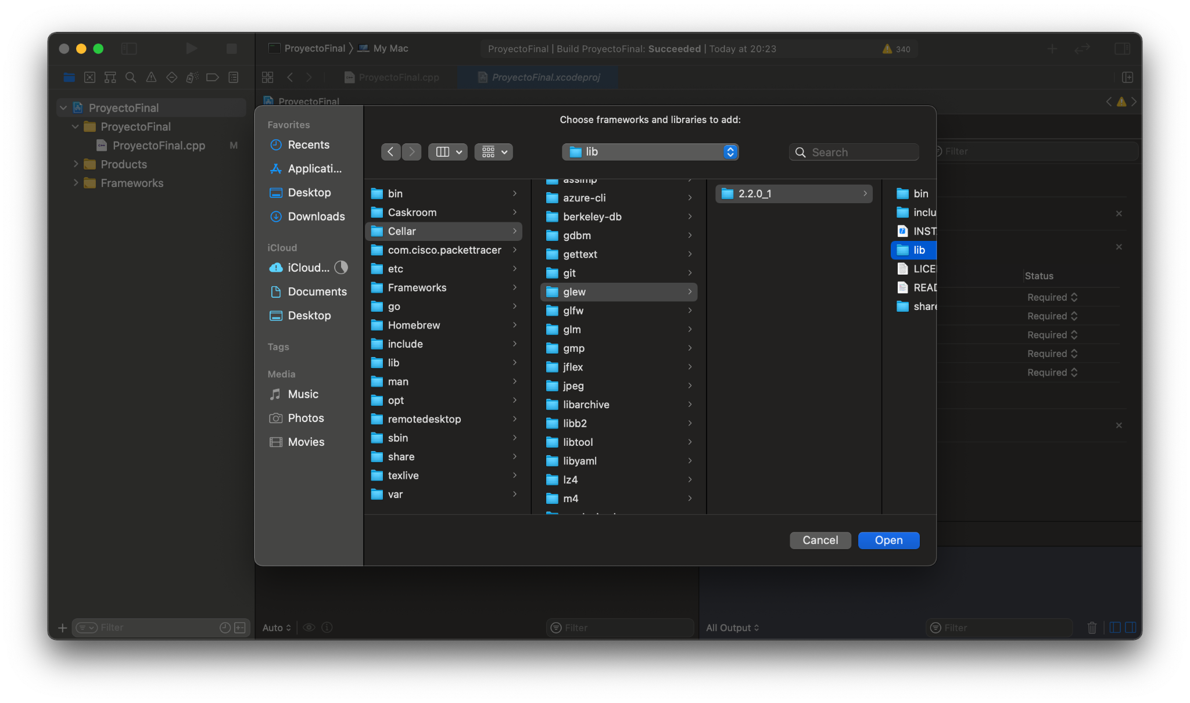

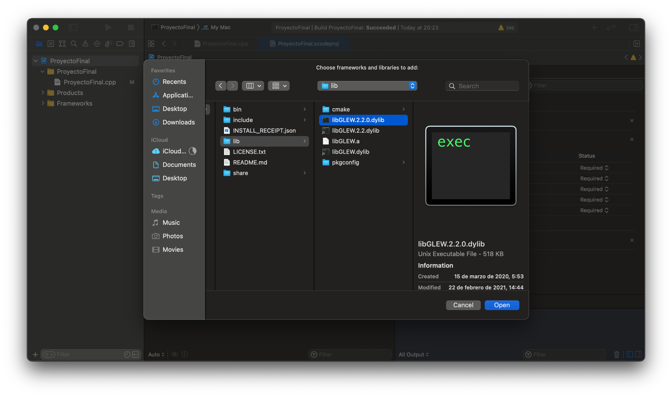

Finalmente le damos click al botón de **Open**. Repetimos el proceso para todas las librerías que necesitemos en el proyecto.

Una vez que agreguemos todas las librerías, el proyecto quedará de la siguiente manera.

En caso de no encontrar una librería, debes buscar como instalar la librería en el SO desde la terminal.



Probando el código de la práctica tenemos:

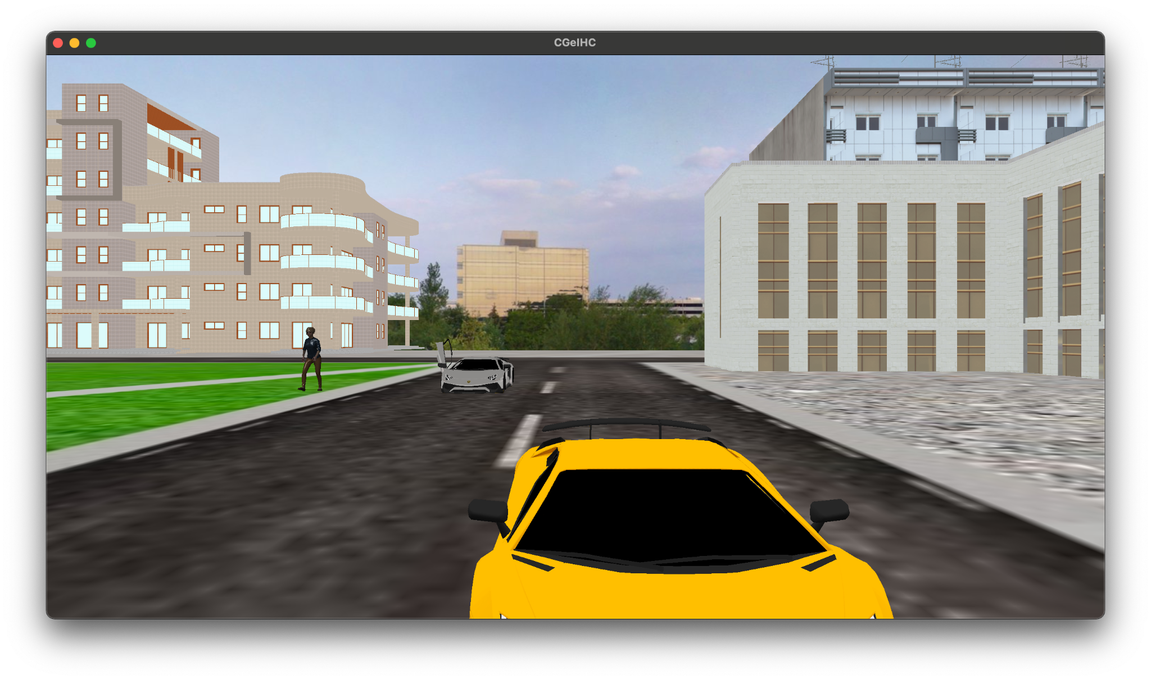

Navegación dentro del escenario

Para poder movernos dentro del escenario usaremos cuatro teclas.

* W - Delante
* S - Atras
* D - Derecha
* A -Izquierda

La cámara se mueve usando el mouse, ya con eso podremos movernos facilmente dentro del escenario.

Activación y Uso de las Animaciones

Para poder activar las animaciones, lo que hemos hecho fue programar las teclas O (Open), C(Close), R(Reset) y Espacio.

* O - Open
  + La tecla O se encarga de abrir todas y cada una de las puertas que diseñamos en los edificios. En este caso son dos puertas para ingreso y dos ventanas que se abren hacia dentro del departamento.
* C(Close)
  + La tecla C se encarga de cerrar todas y cada una de las puertas que diseñamos en los edificios.
* R(Reset)
  + Esta tecla nos ayudará a resetar todas las animaciones que diseñamos
* Espacio
  + Esta tecla nos ayudará a iniciar las animaciones de los autos y la de las personas que se encuentran en el parque que hay a la mitad de la residencia.